**1. Determinar si un número es positivo, negativo o cero.**

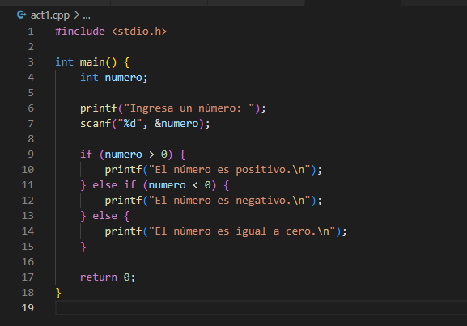

**2. El ejercicio debe permitir ingresar grados Celsius y debe convertirlos a grados**

**Fahrenheit.**

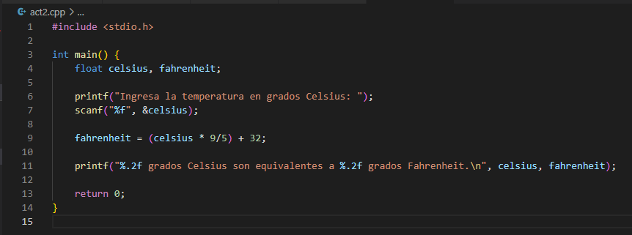

**3. Determinar si un número es par y positivo al mismo tiempo.**

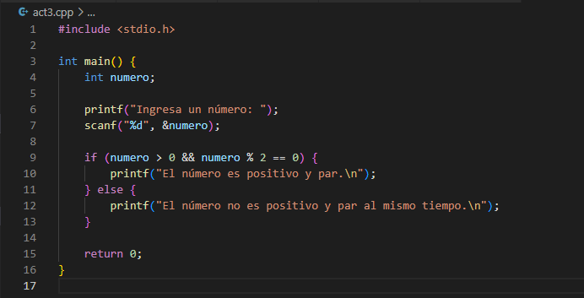

**4. Cuanto daría la siguiente expresión aritmética resultado = (a * b + c) / (b - a), si**

**a=5, b =3 y c=7. (Realiza el procedimiento realizado).**

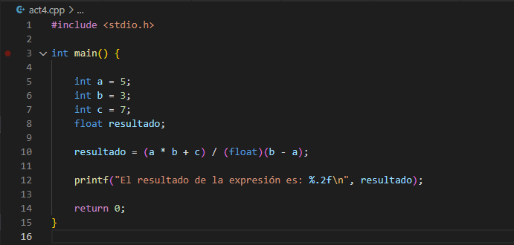

**5. El ejercicio debe permitir ingresar un año y determine si ese año es bisiesto o**

**no.**

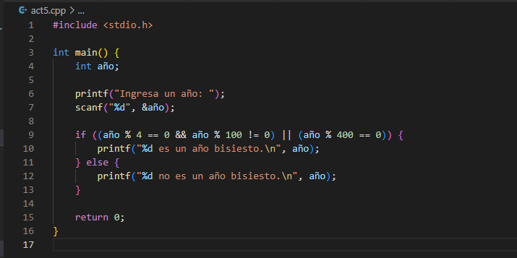

**Convierte los números decimales a binarios y calcula cual sería el resultado de los**

**siguientes ejercicios:**

**6. num = 37; complemento = ~num;**

**7. num = 5; desplazado = num << 2;**

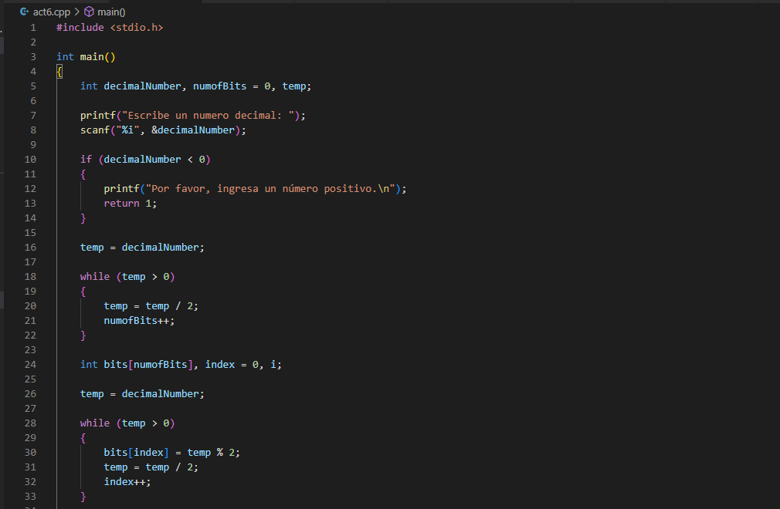

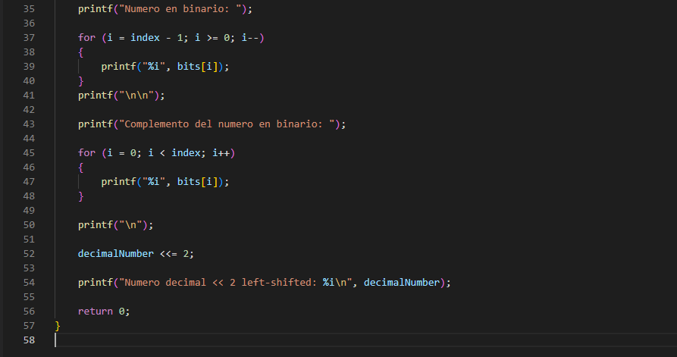

**8. Una tienda ofrece descuentos basados en el monto de compra y la membresía**

**del cliente. Si el monto de compra es mayor o igual a 1000 y el cliente tiene una**

**membresía premium, se aplica un descuento del 15%. Si el cliente no tiene**

**membresía premium pero el monto de compra es mayor o igual a 1000, se**

**aplica un descuento del 10%. Si el monto de compra es menor a 1000, no se**

**aplica ningún descuento. (Usar operadores ternarios).**

